Белорусский государственный технологический университет
Факультет информационных технологий
Кафедра программной инженерии

Лабораторная работа №8
По дисциплине «Администрирование и безопасность интернет-систем»
На тему «ERP-платформа 1С: Предприятие»

Выполнил:
Лужецкий Владислав Константинович
Преподаватель: асс. Сазонова Д.В.

Минск 2026
Оглавление
Введение 3
1 Установка платформы 1C: Предприятие 4
2 Создание первой информационной базы 5
3 Выгрузка информационной базы в резервную копию 8
4 Создание пользователя со своей фамилией 9
5 Создание второй информационной базы 11
6 Загрузка резервной копии во вторую информационную базу 12
Вывод 13

Введение
Освоение навыков администрирования 1С:Предприятие критически важно для ИТ-специалиста в Республике Беларусь, так как эта платформа является ключевым инструментом автоматизации национального бизнеса. В условиях ограниченности готовых учебных материалов первостепенное значение приобретает умение самостоятельно проектировать структуру информационной базы «с нуля», обеспечивать сохранность данных и гибко настраивать права доступа пользователей в среде Конфигуратора.

1 Установка платформы 1C: Предприятие
Первым шагом стала установка платформы «1С:Предприятие». Поскольку полноценная версия и конфигурации являются платным коммерческим ПО, для обучения была использована бесплатная «Учебная версия 1С». Данное действие представлено на рисунке 1.1.
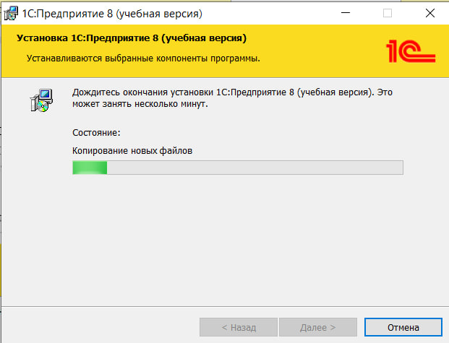
Рисунок 1.1 – Установка бесплатной версии 1C: Предприятие
После этого этапа можно переходить к созданию информационных баз.

2 Создание первой информационной базы
Ввиду отсутствия в свободном доступе готовой конфигурации «1С: Бухгалтерия для Беларуси», в качестве альтернативного решения была создана пустая информационная база. Процесс её добавления продемонстрирован на рисунке 2.1.
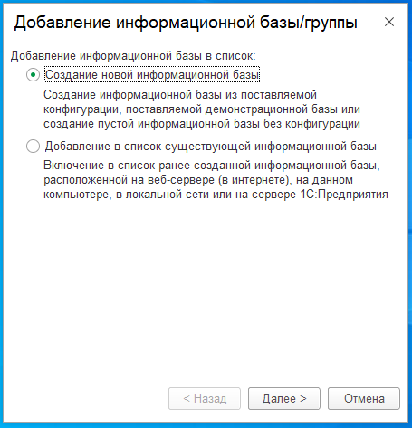
Рисунок 2.1 – Добавление информационной базы
На следующем этапе нам нужно указать, что мы создаем информационную базу без конфигурации для разработки новой конфигурации (так как шаблонов нет). Данное действие представлено на рисунке 2.2.
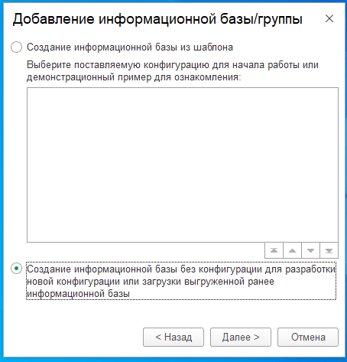
Рисунок 2.2 – Добавление информационной базы без конфигурации
Далее нужно было дать имя нашей конфигурационной базе. Данное действие представлено на рисунке 2.3.
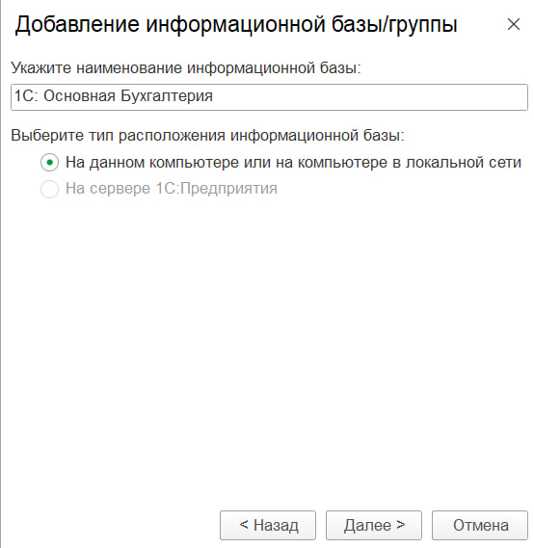
Рисунок 2.3 – Ввод названия информационной базы
Далее нужно было указать каталог информационной базы. Данное действие представлено на рисунке 2.4.
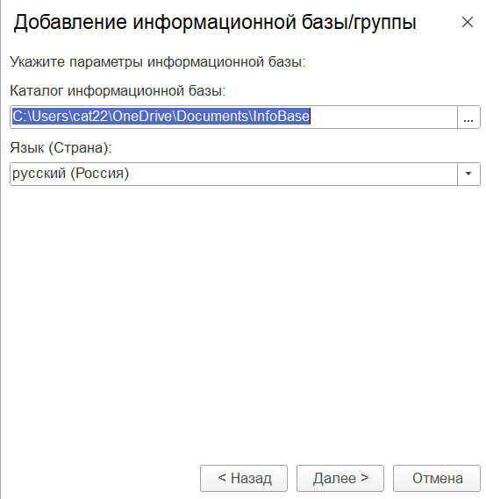
Рисунок 2.4 – Указание каталога информационной базы
Далее нужно было указать параметры запуска информационной базы. Все настройки были оставлены по умолчанию. Данное действие представлено на рисунке 2.5.
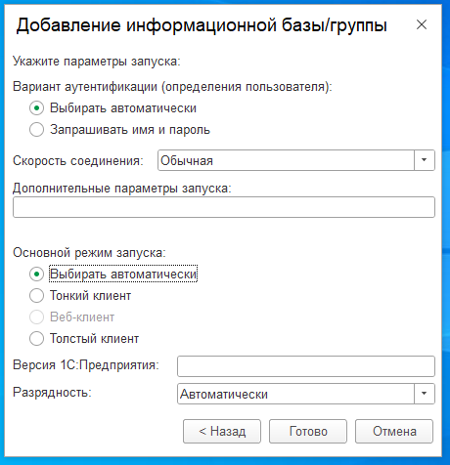
Рисунок 2.5 – Параметры запуска информационной базы
На этом этапе было завершено создание первой информационной базы.

3 Выгрузка информационной базы в резервную копию
На данном этапе через конфигуратор нужно было выгрузить информационную базу и сохранить ее на рабочем столе. Данное действие представлено на рисунке 3.1.
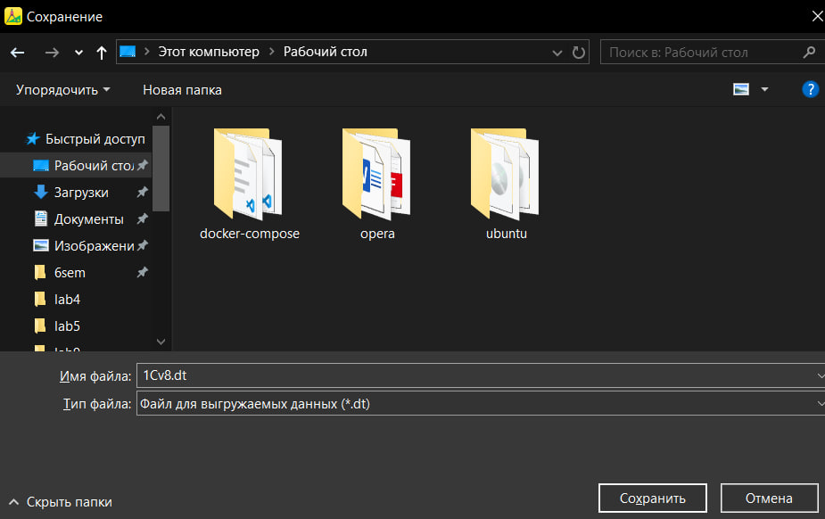
Рисунок 3.1 – Выгрузка информационной базы
Таким образом, был создан бэкап информационной базы, который пригодится в дальнейшем.

4 Создание пользователя со своей фамилией
На данном этапе в конфигураторе первой базы данных нужно было создать пользователя, указав в поле «Имя» свою фамилию.
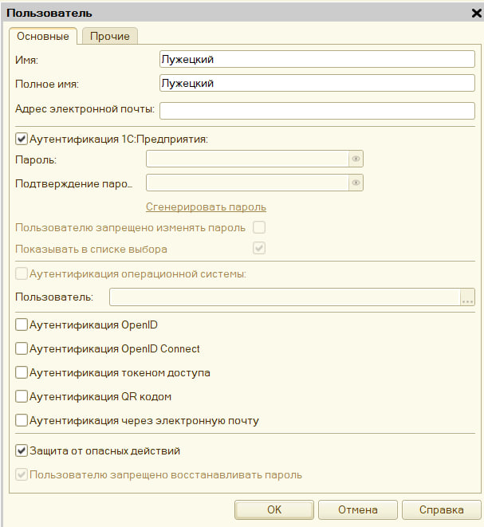
Рисунок 4.1 – Создание пользователя
Далее нужно было на вкладке «Прочие» указать роли для созданного пользователя, но поскольку база пустая, то этих ролей в списке нет. Чтобы это исправить, нужно было создать новую роль «Администратор» и выдать ему все права, связанные с администрированием. Данное действие представлено на рисунке 4.2.
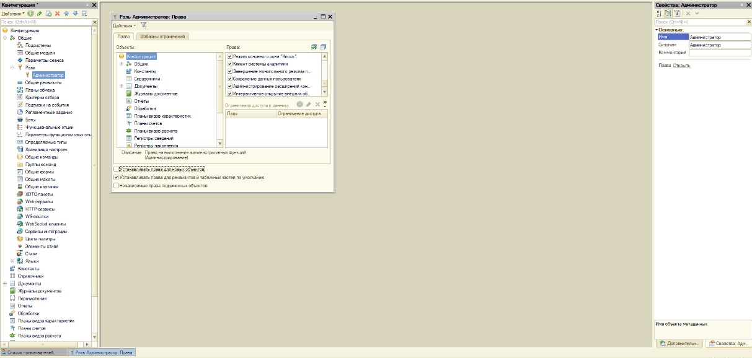
Рисунок 4.2 – Создание новой роли и выдача ей всех прав
После того как роль будет создана, нужно будет обновить конфигурацию базы данных и затем для ранее созданного пользователя указать роль «Администратора». Данное действие отображено на рисунке 4.3.
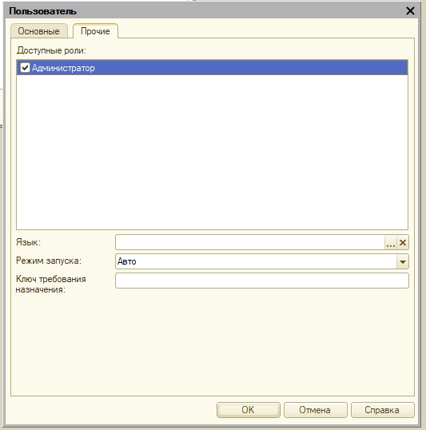
Рисунок 4.3 – Указание роли для созданного пользователя
Просмотр списка пользователей представлен на рисунке 4.4.
После того как роль будет создана, нужно будет обновить конфигурацию базы данных и затем для ранее созданного пользователя указать роль «Администратора». Данное действие отображено на рисунке 4.3.
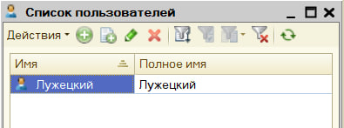
Рисунок 4.4 – Список пользователей
Это был последний этап создания нового пользователя.

5 Создание второй информационной базы
Процесс создания второй информационной базы ничем не отличается от процесса создания первой информационной базы, так что ряд шагов будет пропущено. Указание имени второй информационной базы представлено на рисунке 5.1.
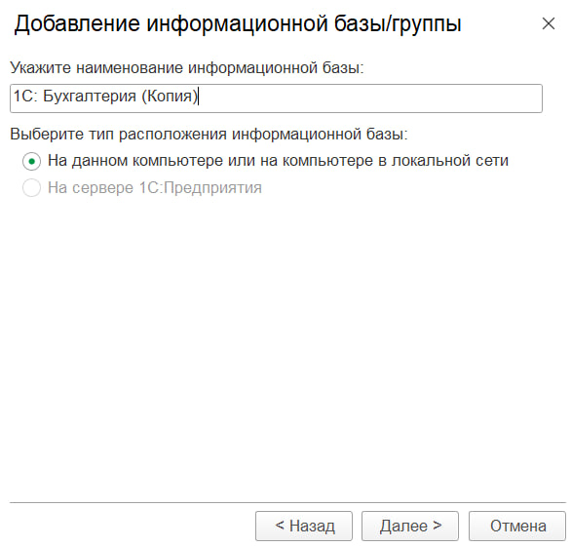
Рисунок 5.1 – Ввод названия информационной базы
На данном этапе завершено создание второй информационной базы.

6 Загрузка резервной копии во вторую информационную базу
На данном этапе нужно было загрузить резервную копию Backup_1C.dt в ранее созданную базу 1C: Бухгалтерия Копия. Данное действие было выполнено для того, чтобы при открытии второй базы не требовался ввод логина и пароля, и она открывалась сразу в отличии от первой, где требуется ввести имя пользователя и пароль. Демонстрация того, что создано именно две базы данных и особенности входа в каждую в них представлена на рисунках 6.1 – 6.3.
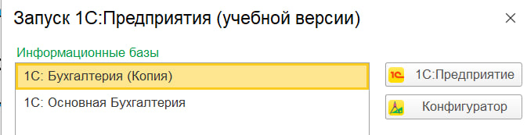
Рисунок 6.1 – Созданные информационные базы данных
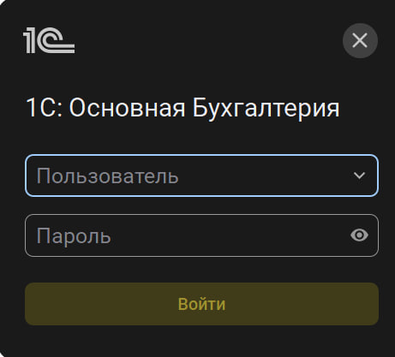
Рисунок 6.2 – Вход в первую информационную базу данных

Рисунок 6.3 – Вход во вторую информационную базу данных
Это был последний этап выполнения данной лабораторной работы.

Вывод
В ходе лабораторной работы были освоены ключевые инструменты администрирования «1С:Предприятие 8».
Основные итоги:
- развертывание системы: на виртуальную машину успешно установлена учебная версия платформы;
- конфигурирование доступа: изучен функционал режима «Конфигуратор». В условиях отсутствия готовых шаблонов была самостоятельно создана и настроена роль «Администратор», что позволило на практике освоить управление правами пользователей через структуру метаданных;
- резервное копирование: отработан механизм выгрузки и загрузки данных в формате .dt. Подтверждено, что данный файл является полным слепком системы, сохраняющим конфигурацию, состав пользователей и их роли на момент создания архива;
- контроль целостности: путем сравнения двух баз доказано, что восстановление из бэкапа полностью замещает текущее состояние системы. Это объяснило отсутствие в восстановленной базе данных тех пользователей, которые были созданы после момента выполнения выгрузки.

